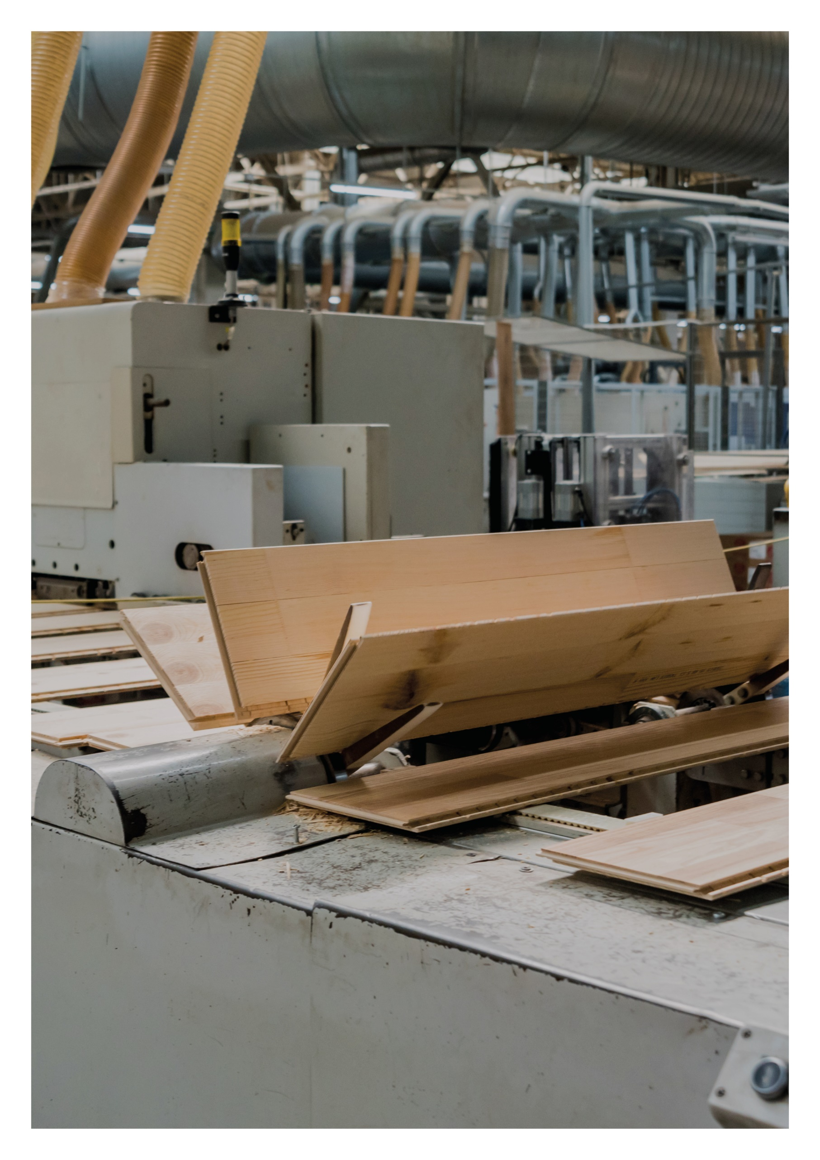

ESIMERKKILASKELMA

**Jäykistävä rankaseinä**

**31.1.2022**

Sisällys

1 Tarkasteltava rakenne 3

1.1 Lähtötietoja 3

2 Laskelmat 4

2.1 Levyn liittimien leikkauskestävyys ja siirtymäkerroin 4

2.2 Levyjen jäykkyys 4

2.3 Ulkoisen vaakakuorman jakautuminen levytykselle 6

2.4 Levyjen leikkauskestävyys 6

2.5 Levyn lommahduskestävyys 8

2.6 Seinän leikkaussiirtymä 9

2.7 Seinän ankkurointi 10

2.8 Rankojen puristuskestävyys 11

2.9 Seinän kiinnitys alustaan 11

# tarkasteltava rakenne

Kuvassa on jäykistävä rankaseinä, jonka levytys koostuu kuvassa esitetyistä levytyksistä. Seinää kuormittaa ulkoinen hetkellinen vaakakuorma.

* Tarkastellaan levytyksen kestävyys murtorajatilassa
* Määritetään seinän vaakasiirtymä käyttörajatilassa
* Selvitetään tarvitseeko seinä ankkurointia

## Lähtötietoja

* Seuraamusluokka CC2
* *F*d = 21,0 kN
* *F*k = 14,0 kN

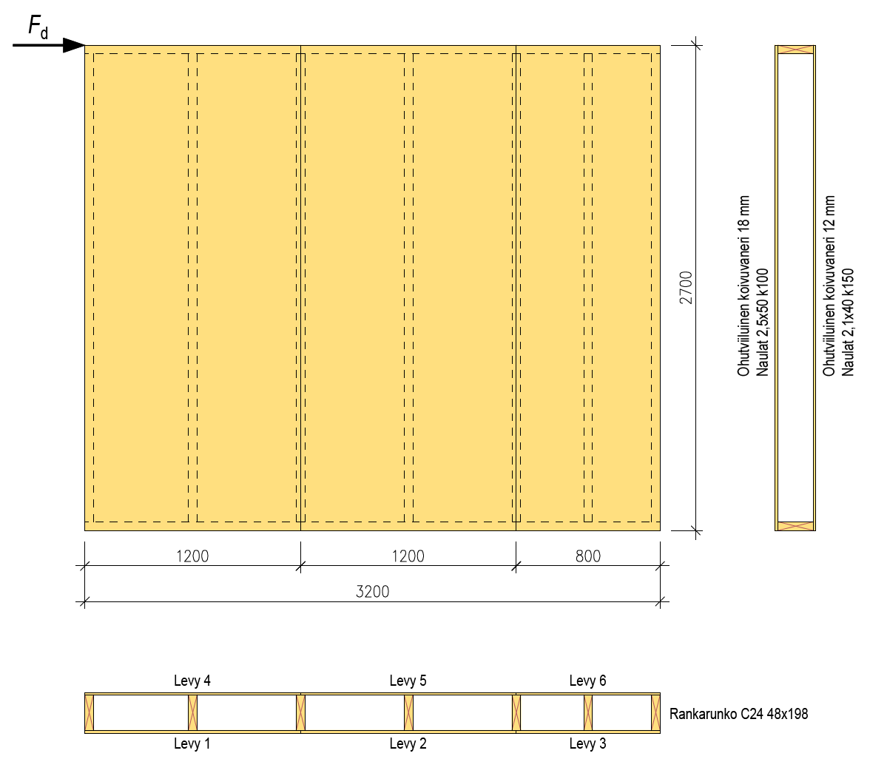

# laskelmat

## Levyn liittimien leikkauskestävyys ja siirtymäkerroin

Konenaula 2,5x50 (18 mm:n koivuvanerissa) Konenaula 2,1x40 (12 mm:n koivuvanerissa)

Kestävyys *R*d = 579 N Kestävyys *R*d = 430 N

Siirtymäkerroin *K*ser = 857 N/mm Siirtymäkerroin *K*ser = 746 N/mm

## Levyjen jäykkyys

**Levyt 1**

Koivuvaneri 1200 x 2700 x 18

*G*mean = 620 N/mm2

Liitinjako *s* = 100 mm

*K*ser = 857 N/mm



**Levy 2**

Koivuvaneri 800 x 2700 x 18

*G*mean = 620 N/mm2

Liitinjako *s* = 100 mm

*K*ser = 857 N/mm



**Levyt 3**

Koivuvaneri 1200 x 2700 x 12

*G*mean = 620 N/mm2

Liitinjako *s* =150 mm

*K*ser = 746 N/mm



**Levy 4**

Koivuvaneri 800 x 2700 x 12

*G*mean = 620 N/mm2

Liitinjako *s* =150 mm

*K*ser = 746 N/mm



## Ulkoisen vaakakuorman jakautuminen levytykselle



## Levyjen leikkauskestävyys

**Levyt 1**

Koivuvaneri 1200 x 2700 x 18

Liitinjako *s* = 100 mm

Kestävyys *R*d = 579 N



**Levyt 2**

Koivuvaneri 800 x 2700 x 18

Liitinjako *s* = 100 mm

Kestävyys *R*d = 579 N



**Levyt 3**

Koivuvaneri 1200 x 2700 x 12

Liitinjako *s* = 150 mm

Kestävyys *R*d = 430 N



**Levyt 4**

Koivuvaneri 800 x 2700 x 12

Liitinjako *s* = 150 mm

Kestävyys *R*d = 430 N



## Levyn lommahduskestävyys

**Levyt 1**

Koivuvaneri 1200 x 2700 x 18



**Levyt 3**

Koivuvaneri 1200 x 2700 x 12



## Seinän leikkaussiirtymä

Seinän siirtymä koostuu leikkausvoiman, taivutusmomentin sekä seinän kiinnitysliitosten aiheuttamista siirtymistä. Tarkastellaan tässä esimerkissä vain seinän leikkaussiirtymää. Seinän ulkoinen kuorma käyttörajatilassa *F*k = 14 kN.



## Seinän ankkurointi

Tarkastellaan riittääkö seinän päällä oleva tasainen kuorma kumoamaan tukipisteeseen *A* syntyvän vetovoiman. Tämän esimerkin mukaisessa jäykistävässä seinässä suurin puristusrasitus syntyy tuelle *B* kuormitustapauksesta, jossa seinän päällä oleva tasainen kuorma on mahdollisimman suuri. Tuelle *A* syntyy mahdollinen vetorasitus kuormitustapauksesta, jossa seinän päällä oleva kuorma on mahdollisimman pieni. Tässä esimerkissä seinän vaakakuorma murtorajatilassa on *F*d = 21 kN. Seinän päällä on tasainen kuorma *G*k = 25 kN/m (rakenteiden omapaino).

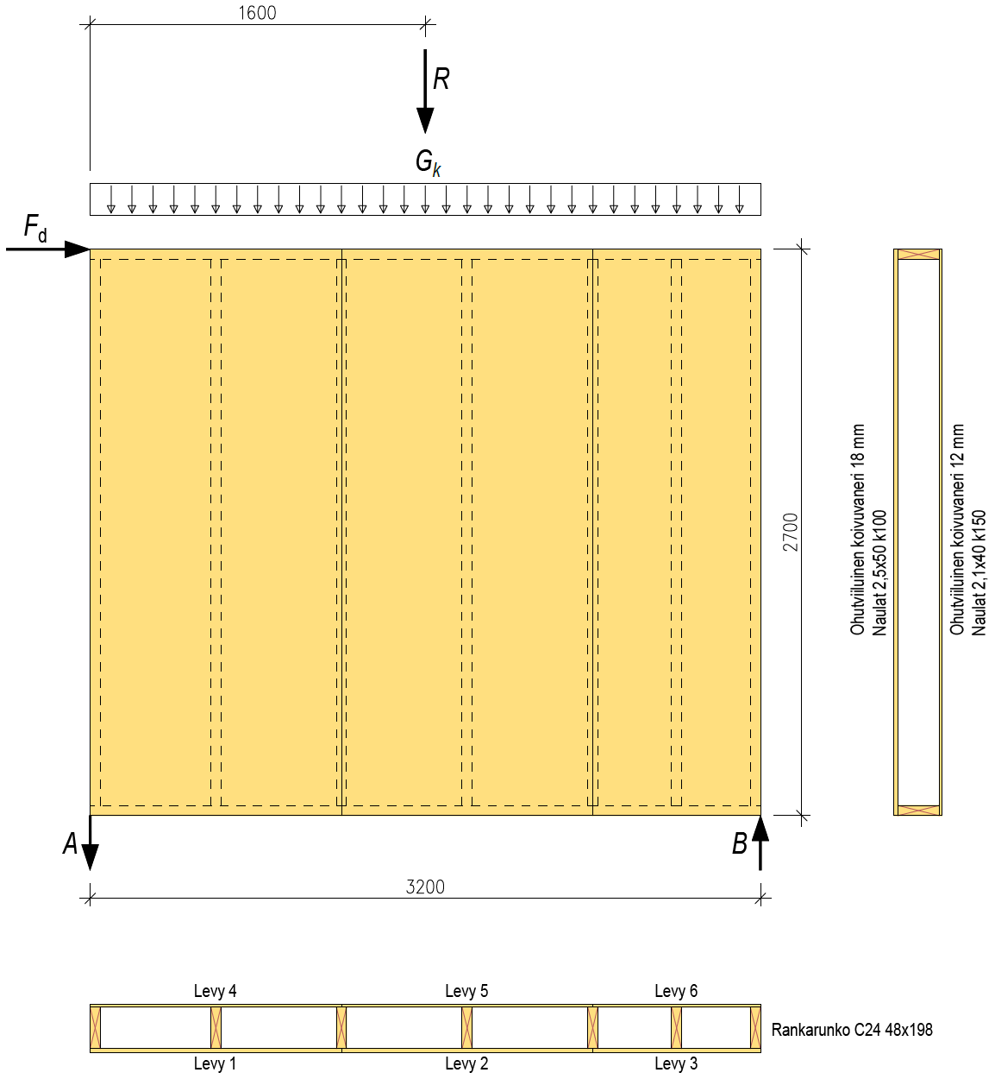



Seinässä ei ole ankkurointitarvetta, koska rakenteiden omapaino riittää kumoamaan vetovoiman tuella *A*.

## Rankojen puristuskestävyys

Seinän päissä olevat rangat mitoitetaan tukireaktioiden *A* ja *B* aiheuttamille rasituksille. Lisäksi tulee tarkastaa paikallinen puristuskestävyys alaohjauspuussa sekä sen alla olevassa alustassa.

## Seinän kiinnitys alustaan

Mikäli seinä tarvitsee ankkurointia, kiinnitetään tukireaktion *A* mukainen vetovoima rangasta alustaan. Seinä kiinnitetään alareunastaan alustaansa voimalle *F*d.